**LAPORAN**

**Jobsheet-4 : Collection, Record, dan Functions di Dart**

**TUGAS PEMROGRAMAN MOBILE**

**Dibimbing oleh:** Bapak Ade Ismail, S.Kom., M.TI.



**Disusun oleh:**

ANARADI OCTA LAVECHIA

2241760007 / SIB-3D

**JURUSAN TEKNOLOGI INFORMASI**

**PRODI D-IV SISTEM INFORMASI BISNIS**

**POLITEKNIK NEGERI MALANG**

**2024**

Praktikum 1: Eksperimen Tipe Data List

Selesaikan langkah-langkah praktikum berikut ini menggunakan VS Code atau Code Editor favorit Anda.

**Langkah 1:**

Ketik atau salin kode program berikut ke dalam void main().

void main(){

  var list = [1, 2, 3];

  assert(list.length == 3);

  assert(list[1] == 2);

  print(list.length);

  print(list[1]);

  list[1] = 1;

  assert(list[1] == 1);

  print(list[1]);

}

## ****Langkah 2:****

Silakan coba eksekusi (Run) kode pada langkah 1 tersebut. Apa yang terjadi? Jelaskan!

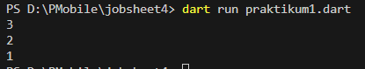

Berdasarkan pemahaman saya dari hasil praktikum di atas, program tersebut mencetak panjang list yang awalnya berisi tiga elemen, yaitu 3 yang ditunjukan dengan kode list.length == 3 yang menunjukan bahwa memiliki 3 elemen. Kemudian mencetak elemen pada indeks ke-1 yang awalnya bernilai 2 karena inputan kode ynag diinput adalah list[1] == 2 jadi output yang dihasilkan pada baris berikutnya adalah 2. Setelah itu, elemen di indeks ke-1 diubah dari 2 menjadi 1 yang ditunjukan dengan kode list[1] = 1;, dan program mencetak nilai barunya, yaitu 1. Untuk perubahan elemen pada indeks ke-1 ditunjukan pada kode assert(list[1] == 1);.

## ****Langkah 3:****

Ubah kode pada langkah 1 menjadi variabel final yang mempunyai index = 5 dengan default value = null. Isilah nama dan NIM Anda pada elemen index ke-1 dan ke-2. Lalu print dan capture hasilnya.

Apa yang terjadi ? Jika terjadi error, silakan perbaiki.

Berikut adalah inputan yang saya masukan beserta output yang dihasilkan:

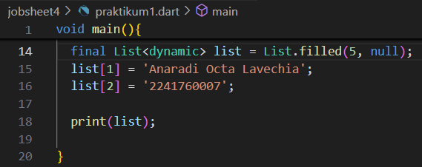



Berdasarkan pemahaman saya dari hasil praktikum di atas, program pada langkah ini membuat list berukuran 5 dengan nilai awal null di setiap elemen yang ditunjukan dengan inputan kode pertama yaitu List.filled(5, null) jadi list awal yang terlihat yaitu [null, null, null, null, null]. Namun, terdapat inputan pada indeks ke-1 yaitu nama dan di indeks kedua yaitu nim sehingga terdapat perubahan isi pada list yang dihasilkan yaitu menjadi [null, Anaradi Octa Lavechia, 2241760007, null, null]. Jadi meskipun terdapat perubahan isi pada indeks tidak menghasilkan output error.

## Praktikum 2: Eksperimen Tipe Data Set

Selesaikan langkah-langkah praktikum berikut ini menggunakan VS Code atau Code Editor favorit Anda.

## ****Langkah 1:****

Ketik atau salin kode program berikut ke dalam fungsi main().

void main() {

  var halogens = {'fluorine', 'chlorine', 'bromine', 'iodine', 'astatine'};

  print(halogens);

}

## ****Langkah 2:****

Silakan coba eksekusi (Run) kode pada langkah 1 tersebut. Apa yang terjadi? Jelaskan! Lalu perbaiki jika terjadi error.



## ****Langkah 3:****

Tambahkan kode program berikut, lalu coba eksekusi (Run) kode Anda.

var names1 = <String>{};

  Set<String> names2 = {}; // This works, too.

  var names3 = {}; // Creates a map, not a set.

  print(names1);

  print(names2);

  print(names3);

Apa yang terjadi ? Jika terjadi error, silakan perbaiki namun tetap menggunakan ketiga variabel tersebut. Tambahkan elemen nama dan NIM Anda pada kedua variabel Set tersebut dengan dua fungsi berbeda yaitu .add() dan .addAll(). Untuk variabel Map dihapus, nanti kita coba di praktikum selanjutnya.

Dokumentasikan code dan hasil di console, lalu buat laporannya.

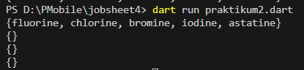

Berdasarkan pemahaman saya dari hasil praktikum di atas, program pada langkah ini seharusnya menambahkan 3 indeks namun tidak ada isinya sehingga terjadi masalah pada variable names3 yang sebenarnya bukan sebuat *set* melainkan *map* dikarenakan inputan kodenya var names3 = {}; karena saaat menggunakan sintaks {}, Dart menginterpretasinya sebagai sebuah map kosong, bukan set. Oleh karena itu, ketika mencoba mencetak names3, maka Dart akan menganggapnya sebagai map.

Maka untuk memperbaikinya dan menambahkan metode .add dan .addAll() seperti yang disebutkan pada langkah ke-3 diperlukan menggunakan variabel names1 dan names2 sebagai set, dan menghapus variabel map names3. Sehingga kodenya saya modifikasi beserta output yang dihasilkan seperti berikut:

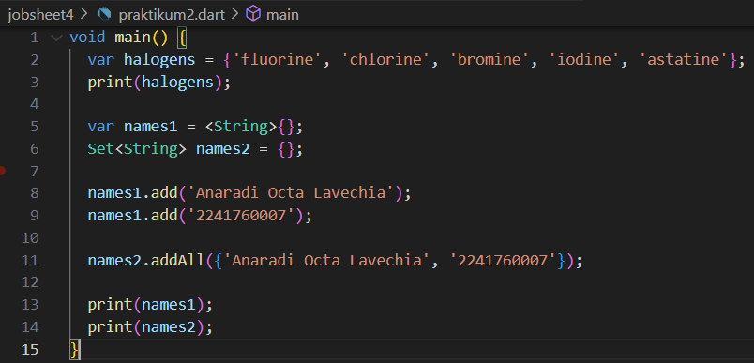

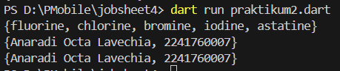

Berdasarkan pemahaman saya dari output yang dihasilkan di atas, pada names1.add(); digunakan untuk menambahkan satu elemen ke dalam *set*. Sedangkan, names2.addAll(); digunakan untuk menambahkan beberapa elemen sekaligus ke dalam *set.*

## Praktikum 3: Eksperimen Tipe Data Maps

Selesaikan langkah-langkah praktikum berikut ini menggunakan VS Code atau Code Editor favorit Anda.

## ****Langkah 1:****

Ketik atau salin kode program berikut ke dalam fungsi main().

void main(){

  var gifts = {

    // Key:    Value

    'first': 'partridge',

    'second': 'turtledoves',

    'fifth': 1

  };

  var nobleGases = {

    2: 'helium',

    10: 'neon',

    18: 2,

  };

  print(gifts);

  print(nobleGases);

}

## ****Langkah 2:****

Silakan coba eksekusi (Run) kode pada langkah 1 tersebut. Apa yang terjadi? Jelaskan! Lalu perbaiki jika terjadi error.



Berdasarkan pemahaman saya dari hasil praktikum di atas, terdapat 2 variabel yang dicetak menggunakan fungsi print() yang mana kedua variabel tersebut bertipe *map* atau *peta* yaitu gifts dan nobleGases. Pada variabel gifts menyimpan pasangan key-value berupa string yaitu ‘first’, ‘second’, dan ‘fifth’ yang mana berisi datanya berisi string dan angka. Sedangkan, pada variabel menyimpan key yang berupa angka yaitu 2,10, dan 18 serta value nya berupa string dan angka.

## ****Langkah 3:****

Tambahkan kode program berikut, lalu coba eksekusi (Run) kode Anda.

var mhs1 = Map<String, String>();

gifts['first'] = 'partridge';

gifts['second'] = 'turtledoves';

gifts['fifth'] = 'golden rings';

var mhs2 = Map<int, String>();

nobleGases[2] = 'helium';

nobleGases[10] = 'neon';

nobleGases[18] = 'argon';

Apa yang terjadi ? Jika terjadi error, silakan perbaiki.

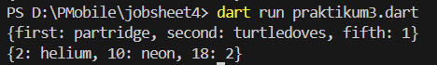

Tambahkan elemen nama dan NIM Anda pada tiap variabel di atas (gifts, nobleGases, mhs1, dan mhs2). Dokumentasikan hasilnya dan buat laporannya!

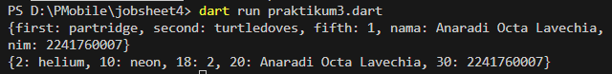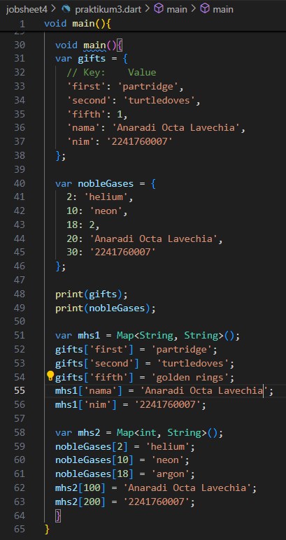Berikut adalah inputan yang saya masukan beserta output yang dihasilkan:

Berdasarkan pemahaman saya dari hasil praktikum di atas, output yang dihasilkan pada langkah ini hampir sama dengan langkah sebelumnya hanya saja terdapat tambahan elemen nama dan nim ke dalam 4 variabel tersebut yang ditambahkan sebagai pasangan key value.

## Praktikum 4: Eksperimen Tipe Data List: Spread dan Control-flow Operators

Selesaikan langkah-langkah praktikum berikut ini menggunakan VS Code atau Code Editor favorit Anda.

## ****Langkah 1:****

Ketik atau salin kode program berikut ke dalam fungsi main().

void main(){

  var list = [1, 2, 3];

  var list2 = [0, ...list];

  print(list1);

  print(list2);

  print(list2.length);

}

## ****Langkah 2:****

Silakan coba eksekusi (Run) kode pada langkah 1 tersebut. Apa yang terjadi? Jelaskan! Lalu perbaiki jika terjadi error.

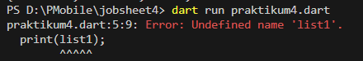

## ****Langkah 3:****

Tambahkan kode program berikut, lalu coba eksekusi (Run) kode Anda.